Appel à bénévole
Vous voulez rejoindre l’équipe qui siège à la CCDSA

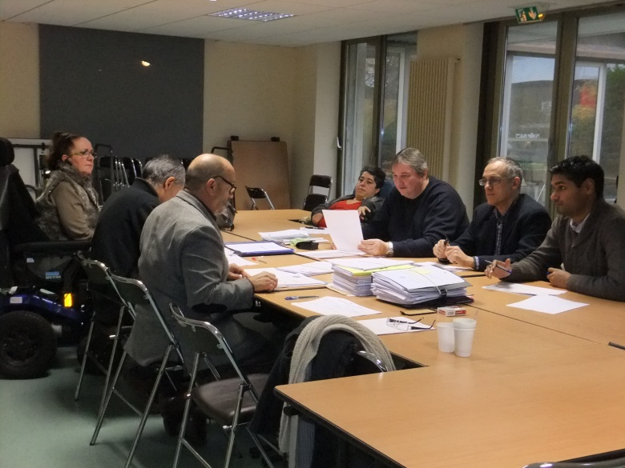
La délégation départementale du Val de Marne recherche des bénévoles pour représenter l’Association des Paralysés de France en sous-commission départementale pour l’accessibilité des personnes handicapées.

La sous-commission d’accessibilité pour les personnes handicapées a pour mission d’émettre des avis sur les dossiers de demande d’autorisation pour construire, d’aménager ou modifier un établissement recevant du public (ERP).

Savoir lire et analyser un plan sont les pré-requis demandés.
UTEA DE CRETEIL
Vous êtes étudiant, actif ou retraité d’une profession du bâtiment, de
architecture, … mettez vos compétences au profit des personnes en situation de handicap pour une société ouverte à tous : rejoignez-nous !

Nature du poste | instructeur de permis de construire pour les établissements recevant du public au titre de l’Association des Paralysés de France
Contexte | Sous-commission départementale pour l’accessibilité des personnes handicapées (SCDAPH)
Lieu de l’activité | Direction de l’Equipement et de l’Aménagement 94000 Créteil
Missions principales | Examiner afin de validation les demandes de permis de construire ou d’ouverture d’établissements recevant du public au regard de l’accessibilité
Compétences requises | -être capable de lire et d’analyser des plans d’architectes du cadre bâti, de savoir lire des notices, être rigoureux, autonome et savoir prendre des décisions.  -avoir envie de défendre l’accessibilité au sein d’un groupe  L’Association des Paralysés de France vous apportera la formation nécessaire à la connaissance des éléments relatifs à l’accessibilité
Disponibilités | 1 jour et demi tous les quinze jours (1 lundi et 1 mercredi matin tous les quinze jours de 9h00 à 12h00  véhiculé serait un plus
Contact | Chargée de mission accessibilité : Fazia Dahdah….  Délégation départementale de l’Association des Paralysés de France  34, rue de Brie  94000 Créteil  Tel : 01 42 07 17 25 MAIL : admin.dd94@orange.fr

